An die
GEW-Mitglieder im Landkreis Leer

Liebe Kolleginnen und Kollegen,

wir möchten euch am

1. Oktober 2014, 16.45 Uhr

zu einer gemütlichen kostenlosen „Auszeit“

in die Landgaststätte „Zur Jümmefähre“ einladen.

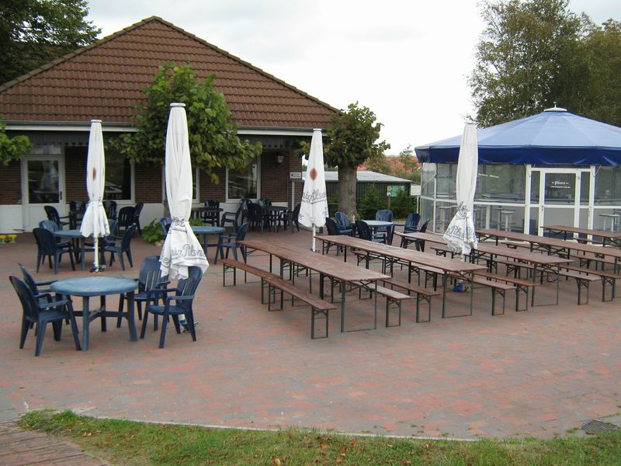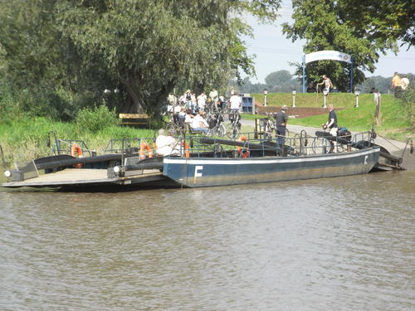

Zu Beginn möchten wir euch um 17.00 Uhr zu einer gemeinsamen Fahrt mit der Pünte einladen, deshalb die ungewöhnliche Anfangszeit.

Anschließend freuen wir uns auf einen schönen Abend mit euch bei

gemischter Bratenplatte mit Rouladen, Schweinefleisch, Hähnchenbrust,
Gemüseauswahl, Salzkartoffeln und Kroketten

Für Vegetarierer gibt es ein alternatives Angebot.

Euer Geschäftsführender Vorstand „GV“

Johannes Hasso Hans-Otto Reinhard Petra Uwe
Ackermann Rosenthal Saatkamp Kiehlmann Schweitzer Schwarze

